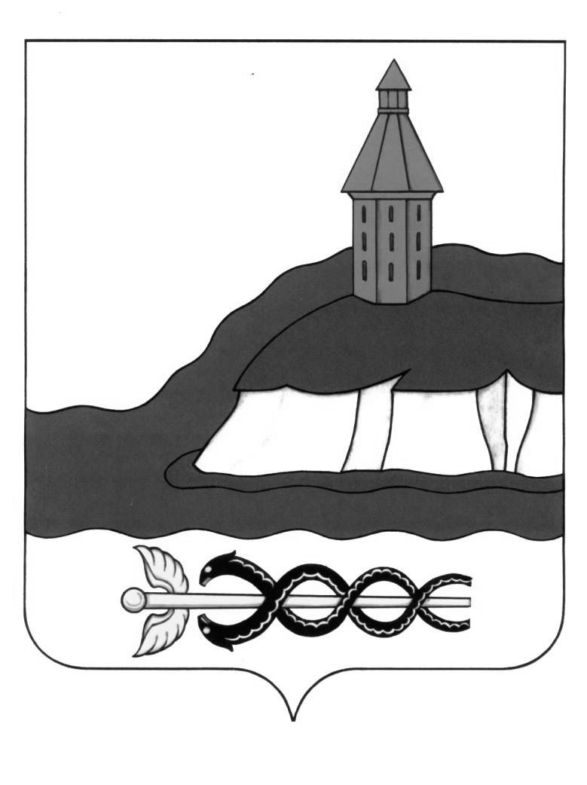

АДМИНИСТРАЦИЯ

КАЛАЧЕЕВСКОГО МУНИЦИПАЛЬНОГО РАЙОНА

ВОРОНЕЖСКОЙ ОБЛАСТИ

ПОСТАНОВЛЕНИЕ

от «25» июля 2022 г. № 549

г. Калач

О внесении изменений в постановление администрации Калачеевского муниципального района Воронежской области от 12.12.2017 г. № 700

В целях приведения в соответствие с Федеральным законом от 27.07.2010 г. № 210-ФЗ «Об организации предоставления государственных и муниципальных услуг», Земельным Кодексом Российской Федерации от 25.10.2001 N 136-ФЗ, в соответствии с Порядком разработки и утверждения административных регламентов предоставления муниципальных услуг администрацией Калачеевского муниципального района Воронежской области, утвержденным постановлением администрации Калачеевского муниципального района Воронежской области от 20.06.2021 № 760 (в редакции постановления от 31.03.2022 г.); администрация Калачеевского муниципального района Воронежской области постановляет:

1. Внести в постановление администрации Калачеевского муниципального района Воронежской области от 12.12.2017 № 700 «Об утверждении административного регламента администрации Калачеевского муниципального района по предоставлению муниципальной услуги: «Выдача разрешения на использование земель или земельного участка, находящихся в муниципальной собственности и государственная собственность на которые не разграничена, без предоставления земельных участков и установления сервитутов»» (в редакции постановлений от 15.02.2019 г. № 87, от 19.03.2019 г. № 172, от 02.03.2020 г. № 117), следующие изменения:

1.1. в Административном регламенте:

1.1.1. пункт 1.1.2. дополнить подпунктом 5 следующего содержания:

«5) в целях возведения некапитальных строений, сооружений, предназначенных для осуществления товарной аквакультуры (товарного рыбоводства), на срок действия договора пользования рыбоводным участком.»;

1.1.2. пункт 2.6.1.1. изложить в следующей редакции:

«2.6.1.1. Исчерпывающий перечень документов, необходимых в соответствии с нормативными правовыми актами для предоставления муниципальной услуги в целях, указанных в подпунктах 1-3 пункта 1.1.2. настоящего административного регламента, подлежащих представлению заявителем.

Муниципальная услуга предоставляется на основании заявления, поступившего в администрацию или в многофункциональный центр.

Заявление представляется заявителем лично в администрацию или многофункциональный центр либо направляется заявителем в администрацию на бумажном носителе посредством почтового отправления с описью вложения и уведомлением о вручении или в форме электронного документа с использованием Единого портала и (или) Портала Воронежской области в сети Интернет.

В заявлении должны быть указаны:

а) фамилия, имя и (при наличии) отчество, место жительства заявителя и реквизиты документа, удостоверяющего его личность, - в случае, если заявление подается физическим лицом;

б) наименование, место нахождения, организационно-правовая форма и сведения о государственной регистрации заявителя в Едином государственном реестре юридических лиц - в случае, если заявление подается юридическим лицом;

в) фамилия, имя и (при наличии) отчество представителя заявителя и реквизиты документа, подтверждающего его полномочия, - в случае, если заявление подается представителем заявителя;

г) почтовый адрес, адрес электронной почты, номер телефона для связи с заявителем или представителем заявителя;

д) предполагаемые цели использования земель или земельного участка в соответствии с пунктом 1 статьи 39.34 Земельного кодекса РФ;

е) кадастровый номер земельного участка - в случае, если планируется использование всего земельного участка или его части;

ж) срок использования земель или земельного участка (в пределах сроков, установленных пунктом 1 статьи 39.34 Земельного кодекса РФ);

з) информация о необходимости осуществления рубок деревьев, кустарников, расположенных в границах земельного участка, части земельного участка или земель из состава земель населенных пунктов, предоставленных для обеспечения обороны и безопасности, земель промышленности, энергетики, транспорта, связи, радиовещания, телевидения, информатики, земель для обеспечения космической деятельности, земель обороны, безопасности и земель иного специального назначения (за исключением земель, указанных в пункте 3 части 2 статьи 23 Лесного кодекса Российской Федерации), в отношении которых подано заявление, - в случае такой необходимости.

Форма заявления приведена в приложении № 1 к настоящему административному регламенту.

В электронной форме заявление представляется путем заполнения формы, размещенной на Едином портале и (или) Портале Воронежской области в сети Интернет.

Заявление должно быть подписано заявителем либо представителем заявителя.

Заявление, представляемое в электронной форме, должно быть подписано электронной подписью в соответствии с Постановлением Правительства РФ от 25.06.2012 № 634.

К заявлению прилагаются следующие документы:

а) копии документов, удостоверяющих личность заявителя и представителя заявителя, и документа, подтверждающего полномочия представителя заявителя, в случае, если заявление подается представителем заявителя;

б) схема границ предполагаемых к использованию земель или части земельного участка на кадастровом плане территории с указанием координат характерных точек границ территории - в случае, если планируется использовать земли или часть земельного участка (с использованием системы координат, применяемой при ведении Единого государственного реестра недвижимости).

Копии документов, прилагаемых к заявлению, должны быть заверены в установленном законодательством Российской Федерации порядке, кроме случаев, когда заявитель лично представляет в администрацию или многофункциональный центр соответствующий документ в подлиннике для сверки.

Документы, представляемые в электронной форме, должны быть подписаны электронной подписью в соответствии с Постановлением Правительства РФ от 25.06.2012 № 634.»;

1.1.3. абзац 19 пункта 2.6.1.2. изложить в следующей редакции:

«б) схема границ предполагаемых к использованию земель или части земельного участка на кадастровом плане территории с указанием координат характерных точек границ территории - в случае, если планируется использовать земли или часть земельного участка (с использованием системы координат, применяемой при ведении Единого государственного реестра недвижимости)»;

1.1.4. абзац 20 пункта 2.6.1.2 дополнить словами «(если права не зарегистрированы в Едином государственном реестре недвижимости)»;

1.1.5. пункт 2.6.2.1 изложить в следующей редакции:

«2.6.2.1. Исчерпывающий перечень документов, необходимых в соответствии с нормативными правовыми актами для предоставления муниципальной услуги в целях, указанных в подпунктах 1-3 пункта 1.1.2. настоящего административного регламента, которые находятся в распоряжении государственных органов, органов местного самоуправления и иных организаций, участвующих в предоставлении муниципальной услуги, и которые заявитель вправе представить:

а) выписка из Единого государственного реестра недвижимости;

б) копия лицензии, удостоверяющей право проведения работ по геологическому изучению недр;

в) иные документы, подтверждающие основания для использования земель или земельного участка в целях, предусмотренных пунктом 1 статьи 39.34 Земельного кодекса Российской Федерации.»;

1.1.6. пункт 2.6.2.2. изложить в следующей редакции:

«2.6.2.2. Исчерпывающий перечень документов, необходимых в соответствии с нормативными правовыми актами для предоставления муниципальной услуги в целях, указанных в подпункте 4 пункта 1.1.2. настоящего административного регламента, которые находятся в распоряжении государственных органов, органов местного самоуправления и иных организаций, участвующих в предоставлении муниципальной услуги, и которые заявитель вправе представить:

а) в случае, если не осуществлен государственный кадастровый учет земельного участка, кадастровый план территории с обозначением планируемых границ земельного участка;

б) выписка из Единого государственного реестра недвижимости (в случае, если предполагается размещение Объектов на земельном участке).»;

1.1.7. пункт 3.3.2. изложить в следующей редакции:

«3.3.2. Специалист, ответственный за предоставление муниципальной услуги, в срок, не превышающий пять календарных дней с даты подачи заявления, запрашивает документы путем направления межведомственных запросов:

1) в Управление Федеральной службы государственной регистрации, кадастра и картографии по Воронежской области в электронной форме с целью получения выписок из Единого государственного реестра недвижимости;

2) в Федеральное агентство по недропользованию, Департамент по недропользованию по Центральному федеральному округу, департамент природных ресурсов и экологии Воронежской области с целью получения копии лицензии, удостоверяющей право проведения работ по геологическому изучению недр;

3) в иные органы государственной власти, органы местного самоуправления, уполномоченные в соответствующей сфере, для получения документов, подтверждающих основания для использования земель или земельного участка в целях, указанных в пункте 1.1.2. настоящего административного регламента.»;

1.1.8. пункт 3.6. изложить в следующей редакции:

«3.6. Взаимодействие администрации с иными органами государственной власти, органами местного самоуправления и организациями, участвующими в предоставлении муниципальных услуг в электронной форме.

Для получения выписки из Единого государственного реестра недвижимости, кадастрового плана территории предусмотрено межведомственное взаимодействие администрации с Управлением Федеральной службы государственной регистрации, кадастра и картографии по Воронежской области в электронной форме.»;

1.1.9. пункт 5.7. изложить в следующей редакции:

«5.7. Должностное лицо, уполномоченное на рассмотрение жалобы, или администрация отказывают в удовлетворении жалобы в следующих случаях:

1) наличие вступившего в законную силу решения суда, арбитражного суда по жалобе о том же предмете и по тем же основаниям;

2) подача жалобы лицом, полномочия которого не подтверждены в порядке, установленном законодательством;

3) наличие решения по жалобе, принятого ранее в соответствии с требованиями настоящего административного регламента в отношении того же заявителя и по тому же предмету жалобы;

4) если обжалуемые действия являются правомерными.

Должностное лицо, уполномоченное на рассмотрение жалобы, или администрация вправе оставить жалобу без ответа в следующих случаях:

1) наличие в жалобе нецензурных либо оскорбительных выражений, угроз жизни, здоровью и имуществу должностного лица, а также членов его семьи;

2) отсутствие возможности прочитать какую-либо часть текста жалобы, фамилию, имя, отчество (при наличии) и (или) почтовый адрес заявителя, указанные в жалобе.»;

1.1.10. Приложение № 1, после слов «Решение о выдаче разрешения на использование земель или земельного участка, находящихся в муниципальной собственности или государственная собственность на которые не разграничена, без предоставления земельных участков и установления сервитутов прошу: выдать лично в администрации/выдать лично в многофункциональном центре1/направить почтовым отправлением по адресу: ____________________________________ (нужное подчеркнуть).», дополнить абзацем следующего содержания:

«информация о необходимости осуществления рубок деревьев, кустарников, расположенных в границах земельного участка, части земельного участка или земель из состава земель населенных пунктов, предоставленных для обеспечения обороны и безопасности, земель промышленности, энергетики, транспорта, связи, радиовещания, телевидения, информатики, земель для обеспечения космической деятельности, земель обороны, безопасности и земель иного специального назначения (за исключением земель, указанных в пункте 3 части 2 статьи 23 Лесного кодекса Российской Федерации), в отношении которых подано заявление, - в случае такой необходимости ______________________________.».

2. Опубликовать настоящее постановление в Вестнике муниципальных правовых актов Калачеевского муниципального района Воронежской области и разместить на официальном сайте администрации Калачеевского муниципального Воронежской области.

3. Контроль за исполнением настоящего постановления возложить на заместителя главы администрации Калачеевского муниципального района Самойленко А. Г.

Глава администрации

Калачеевского муниципального района Н.Т. Котолевский